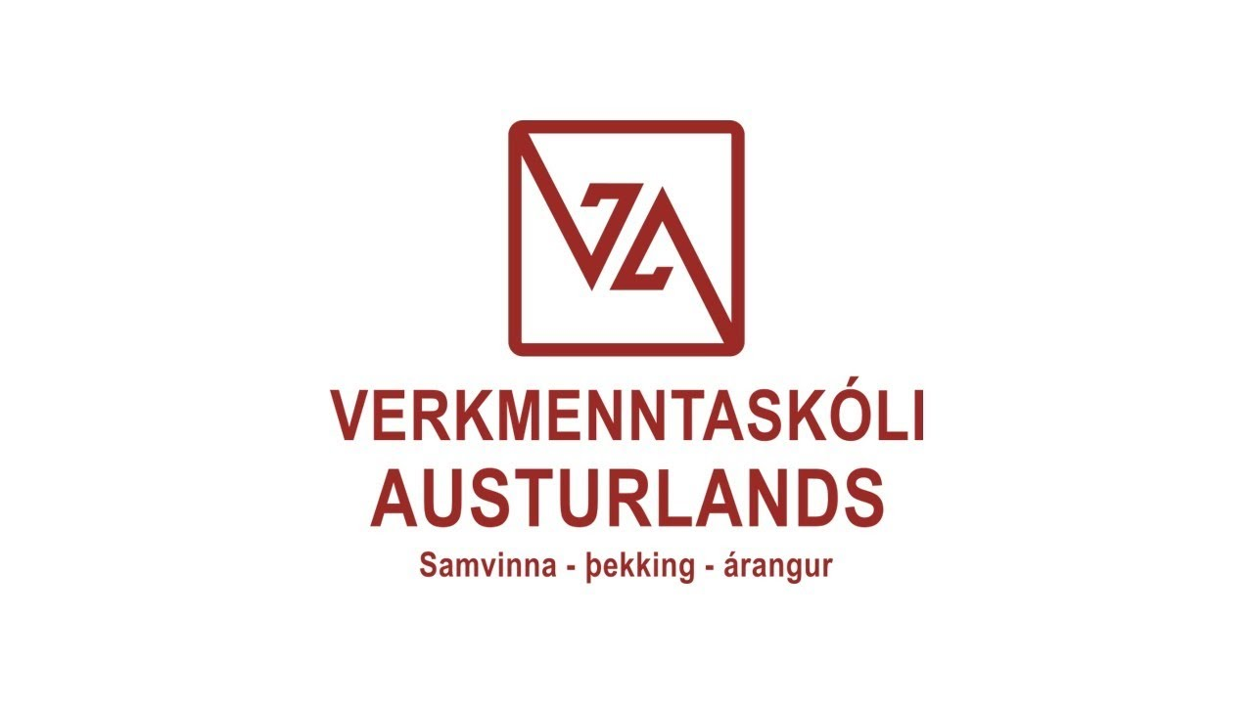

Lokaverkefni til stúdentsprófs

Dalarkofinn

Hildur Írena Guðnýjardóttir

Leiðbeinandi: Steindór Hinrik Stefánsson
Verkmenntaskóli Austurlands
Vorönn 2023

Inngangur/kynning á verkefninu

Verkefni þetta er lokaverkefni til stúdentsprófs af opinni stúdentsbraut við Verkmenntaskóla Austurlands vorið 2023. Leiðbeinandi minn í þessu verkefni er Steindór Hinrik Stefánsson, arkitekt, sem kennir bóklegar greinar á húsasmíðabraut við skólann. Ég hef alltaf haft mikinn áhuga á uppsetningum og útliti á byggingum og því datt mér í hug að nýta þetta lokaverkefni til þess að kynnast því hvernig er að teikna upp hús, hvað því fylgir og hvernig sú vinna virkar. Ég ákvað að teikna upp sumarbústað, en sumarbústaðurinn sem ég valdi hefur alltaf verið kallaður Dalarkofinn og er staðsettur inn í Seldal í Norðfirði. Hann hefur verið stór partur af samveru tengdafjölskyldu minnar seinustu ára en er nú kominn á þann stað að hann þarfnast mikils viðhalds þar sem hann er kominn til ára sinna og fannst mér þetta því kjörið tækifæri til þess að hugsa útfærslur á því.

Dalarkofinn

Sumarbústaðurinn var byggður af þeim Stefáni Þorleifssyni og Sveini Þórarinssyni. Stefán og kona hans, Guðrún Sigurjónsdóttir, langaði að eignast bústað en Stefán átti erfitt með að ferðast langt frá bænum þar sem að hann var yfirleitt á vakt tengt spítalanum á Norðfirði og því fannst þeim hentugt að byggja sér bústað inn í Seldal þar sem fjarlægðin var ekki löng. Fólk var minna að skreppa og skjótast á þeim tíma ólíkt því sem við erum vön að gera í dag. Landið var og er í eigu Skuggahlíðar og fengu þau þessa lóð til leigu. Bústaðurinn var byggður árið 1970 og seinna, eða um árið 1985, var viðbyggingu bætt við sem er svo kallaður sólarskáli. Áhugavert er að segja frá því að upprunarlega var leigan á lóðinni eitt lambsverð en hefur þó breyst í dag (Vilborg Stefánsdóttir, munnleg heimild – viðtal, 17.apríl 2023).

Ég byrjaði á því að hugsa hvernig breytingar ég myndi vilja gera á húsinu, teiknaði þær hugmyndir upp á blað og svo seinna í einfalt forrit til þess að fá betri mynd af þeim hugmyndum og fylgdi henni þegar kom að því að teikna húsið endanlega. Upprunarlega sá ég fyrir mér að skila verkefninu frá mér í þrívídd ásamt því að geta „labbað“ inn í teikningunni til að sjá húsið betur fyrir sér, en það að teikna upp hús var mikið meiri vinna en ég bjóst við og því ákvað ég að setja verkefnið upp í tvívídd.

Forritið sem ég ákvað að nota heitir Autocad og fékk ég aðgang að því í gegnum Verkmenntaskóla Austurlands. Ég var búin að hugsa mér að nota annað forrit en það hentaði ekki tölvunni sem ég var með og því endaði ég á að teikna þetta upp í Autocad.

Ég byrjaði á því að prufa mig áfram í forritinu og horfa á kennslumyndbönd til þess að ná tökum á því ásamt því að skoða upplýsingarnar sem Steindór sendi á mig. Fyrsta skrefið í teikningunni var að teikna upp grunnmyndina. Þá einbeitti ég mér að útveggjum hússins (sjá á mynd 1).

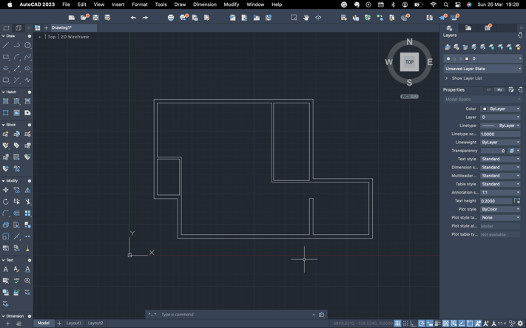

Mynd 1 sýnir útveggi hússins

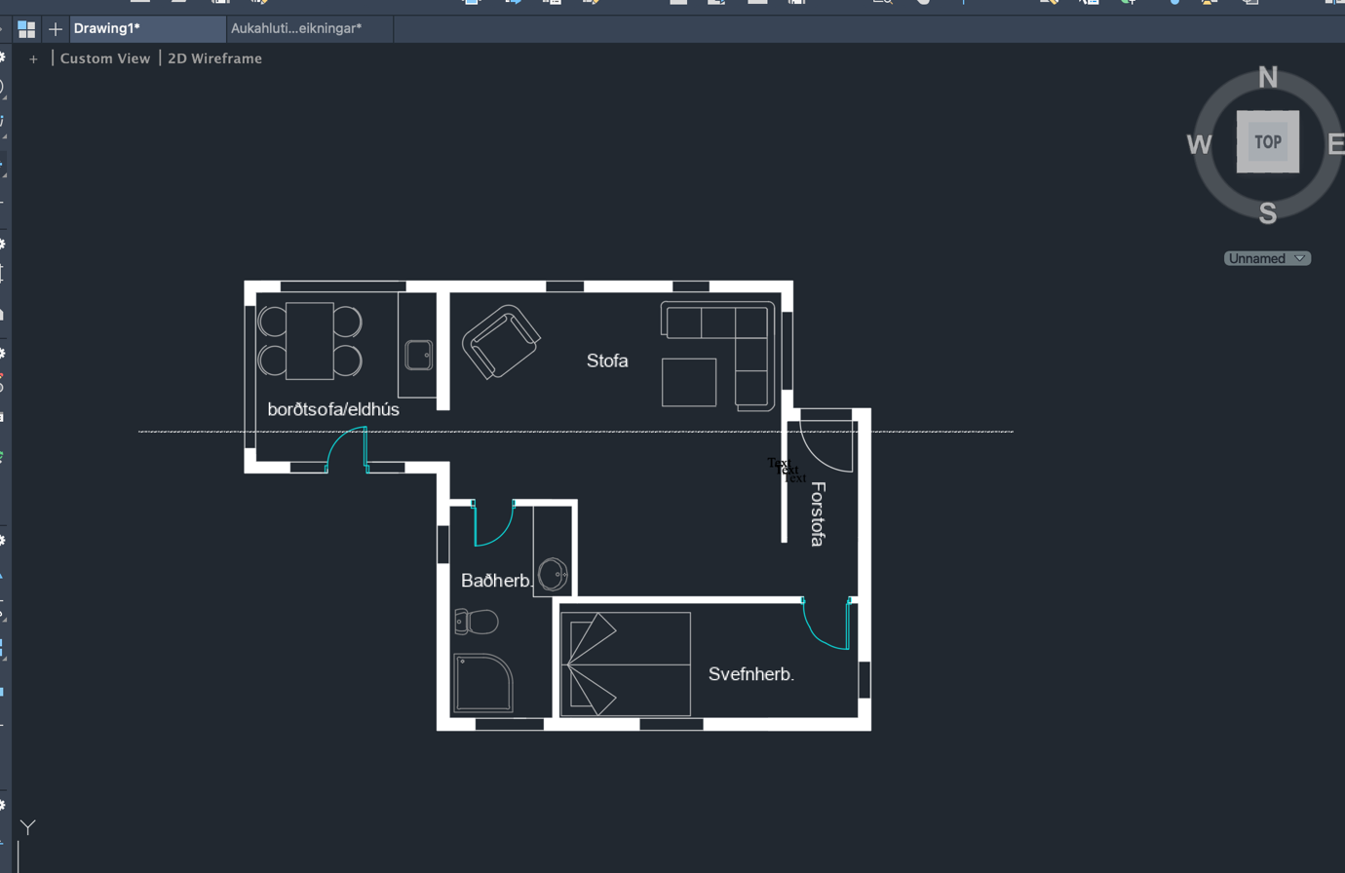
Sumarbústaðurinn er upprunalega með tveimur svefnherbergjum, einu baðherbergi, stofu og sólstofu. Hugsunin var að breyta teikningunni á þann veg að fjarlægja minna svefnherbergið í burtu og tengja það við baðherbergið þar sem baðherbergið var mjög lítið fyrir. Að auki hefur sturtan alltaf verið úti svo mig langaði að færa hana inn en til þess þurfti meira pláss inn á baðherberginu. Það hefur alltaf verið ein lítil hella inni í stofunni og langaði mig að setja frekar inn litla einingu til þess að nýta sem eldhús og búa til borðkrók inn í sólstofunni. Næst fór ég í það að teikna upp hurðarnar og gluggana og fyllti svo upp í veggina til þess að þeir séu meiri áberandi og því auðveldara að greina á milli hvar gluggarnir og hurðarnar eru á teikningunni. Svo setti ég inn eitthvað af húsgögnum og innréttingum til þess að hægt væri að fá betri mynd yfir hugmyndinni (sjá á mynd 2)

Mynd 2

Næst fór í að teikna útlitsteikningarnar. Þá teiknaði ég hverja hlið hússins útaf fyrir sig, semsagt norður-(sjá á mynd 3) , suður- (sjá á mynd 4) , austur- (sjá á mynd 5) og vestur-hlið hússins (sjá á mynd 6).
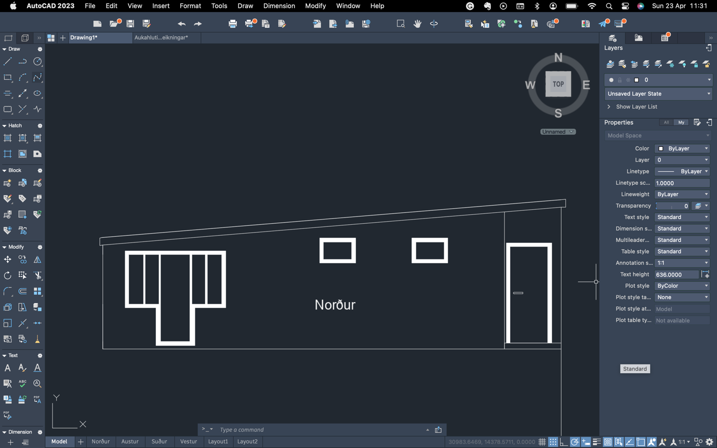
Mynd 3
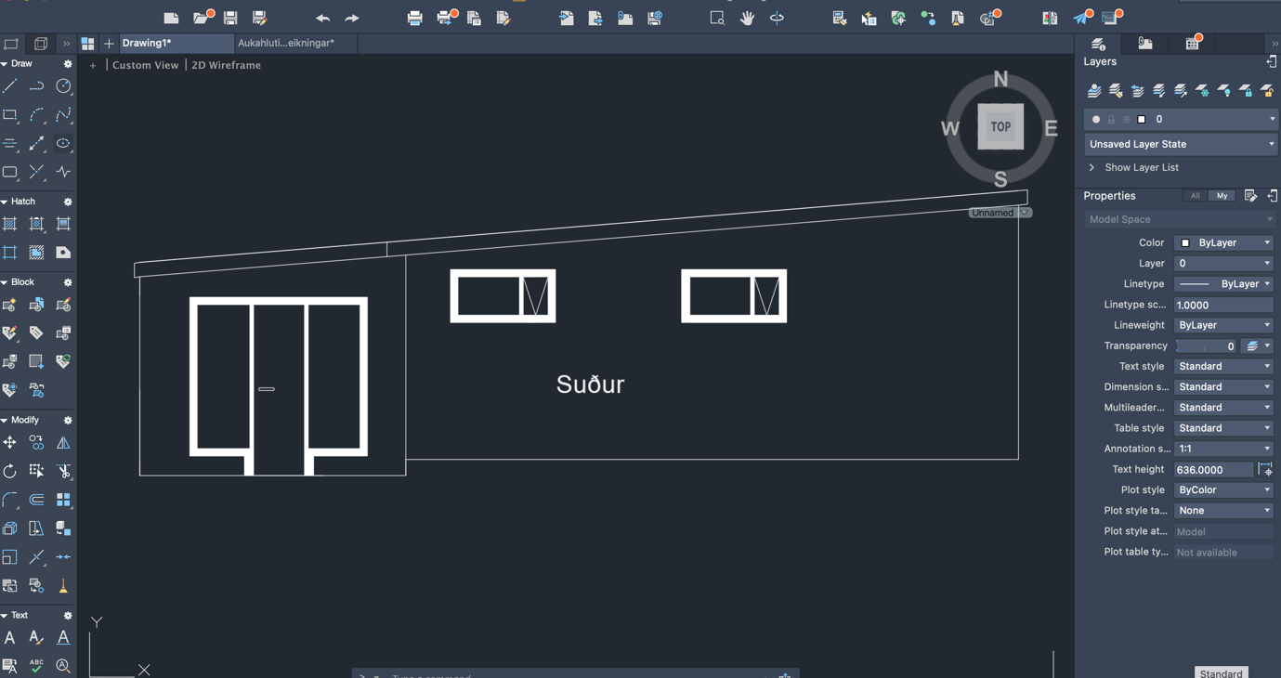
Mynd 4

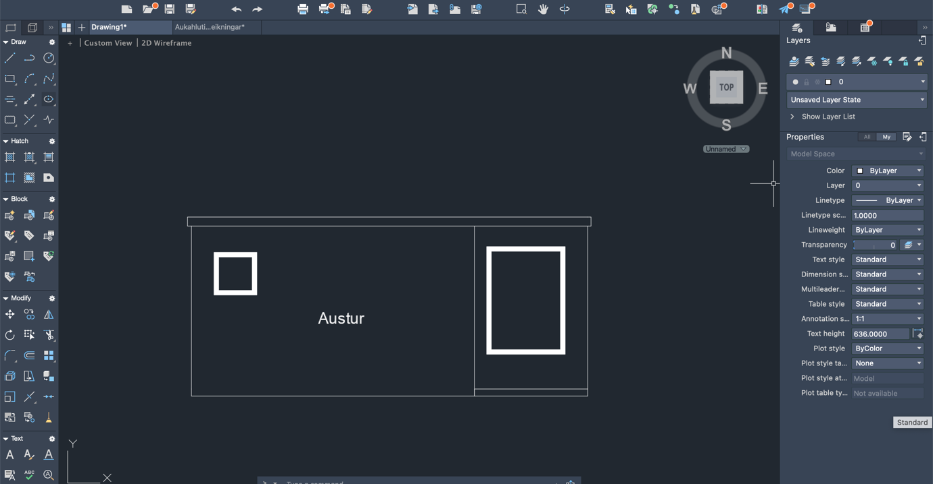
Mynd 5

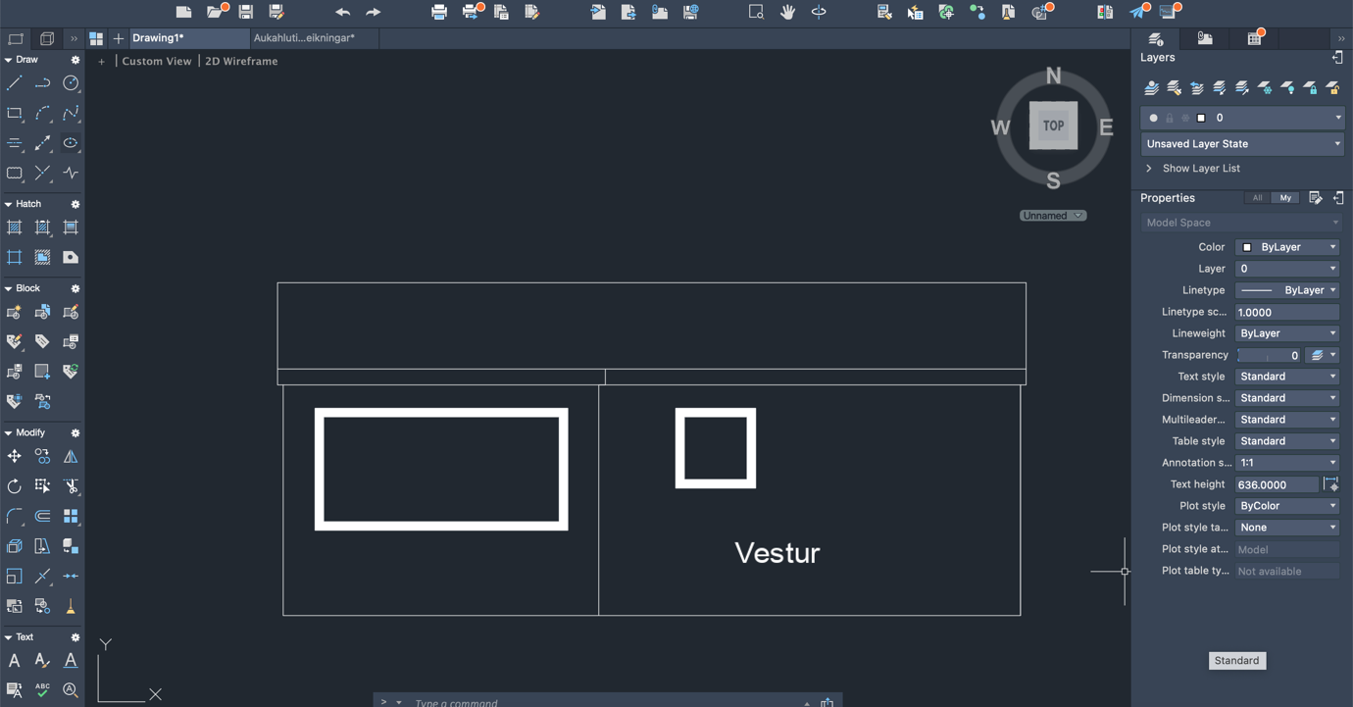
Mynd 6

Þegar ég var komin á þennan stað varð ég pínu stopp í verkefninu og hafði þá samband við Steindór til þess að fá ráðgjöf. Hans ráð voru að fara næst í að finna hatch sem myndi passa við útlit klæðningarinnar. Ég bætti svo við sólpalli og grindverki á norður-, suður- og vestur-hlið og setti allt í liti (sjá á mynd 7 ,8, 9, og 10).
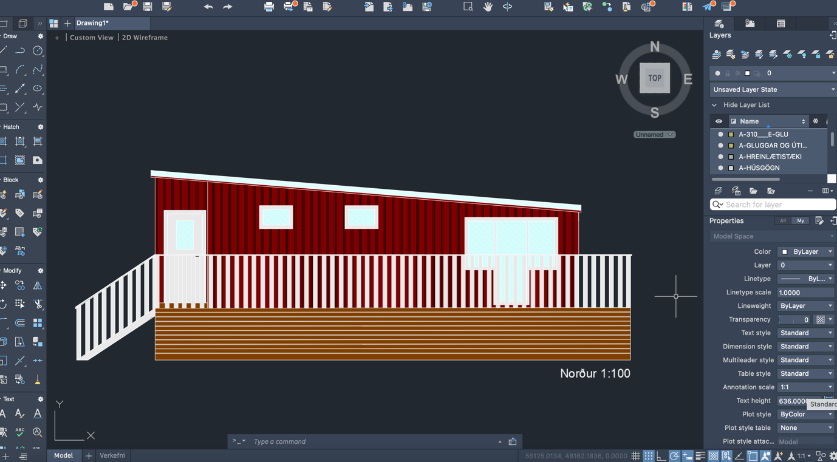
Mynd 7
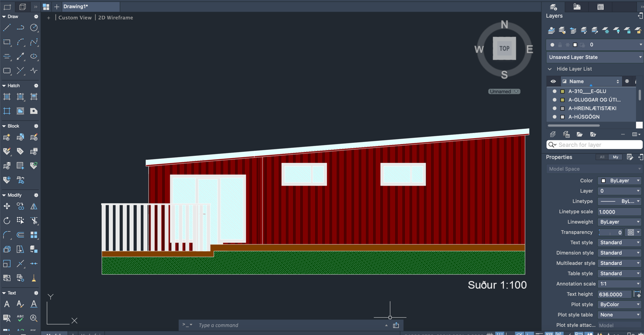
Mynd 8

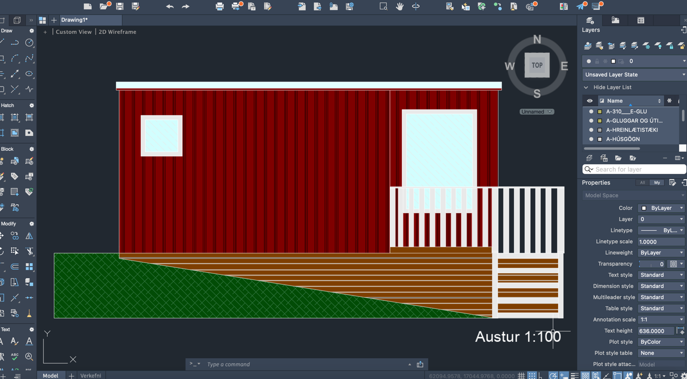
Mynd 9
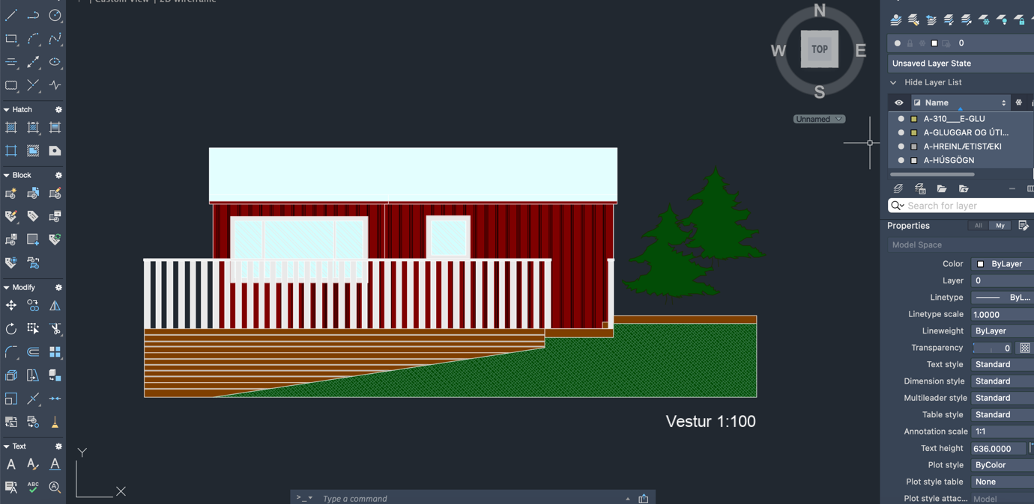
Mynd 10

Næsta skref var að búa til sniðmyndina sem að sýnir snið hússins. Sú mynd er gerð eins og þú sért að horfa inn í húsið (sjá á mynd 11).

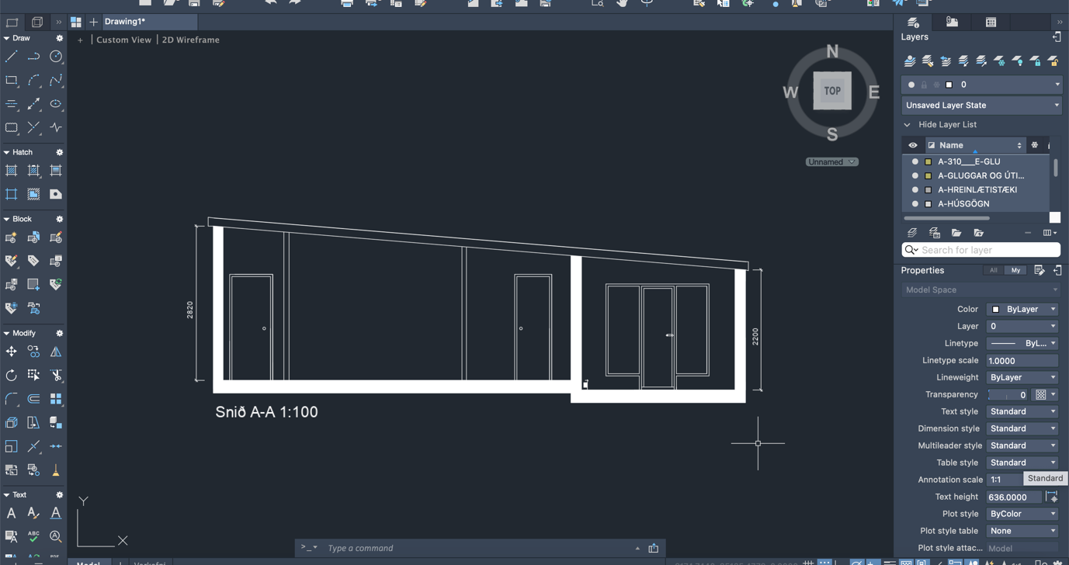
Mynd 11

Þegar ég var búin með teikningarnar setti ég þær allar upp í layouti. Steindór kom með hugmynd af uppsetningunni og ákvað ég að fylgja þeirri hugmynd, en í henni fólst að hafa upplýsingar um staðsetningu bústaðarins og því setti ég inn afstöðumynd ásamt því að skrifa inn byggingarlýsingu bústaðarins. Í henni voru upplýsingar um stærð hússins, lóð, burðarvirknin, frágangur utanhúss, frágangur innanhúss, brunavarnir og lagnir. Þegar ég var orðin sátt með uppsetninguna vistaði ég hana sem PDF skjal. Þá er grunnútlitið og sniðmyndirnar tilbúnar og því teikning hússins tilbúin (sjá á mynd 12).

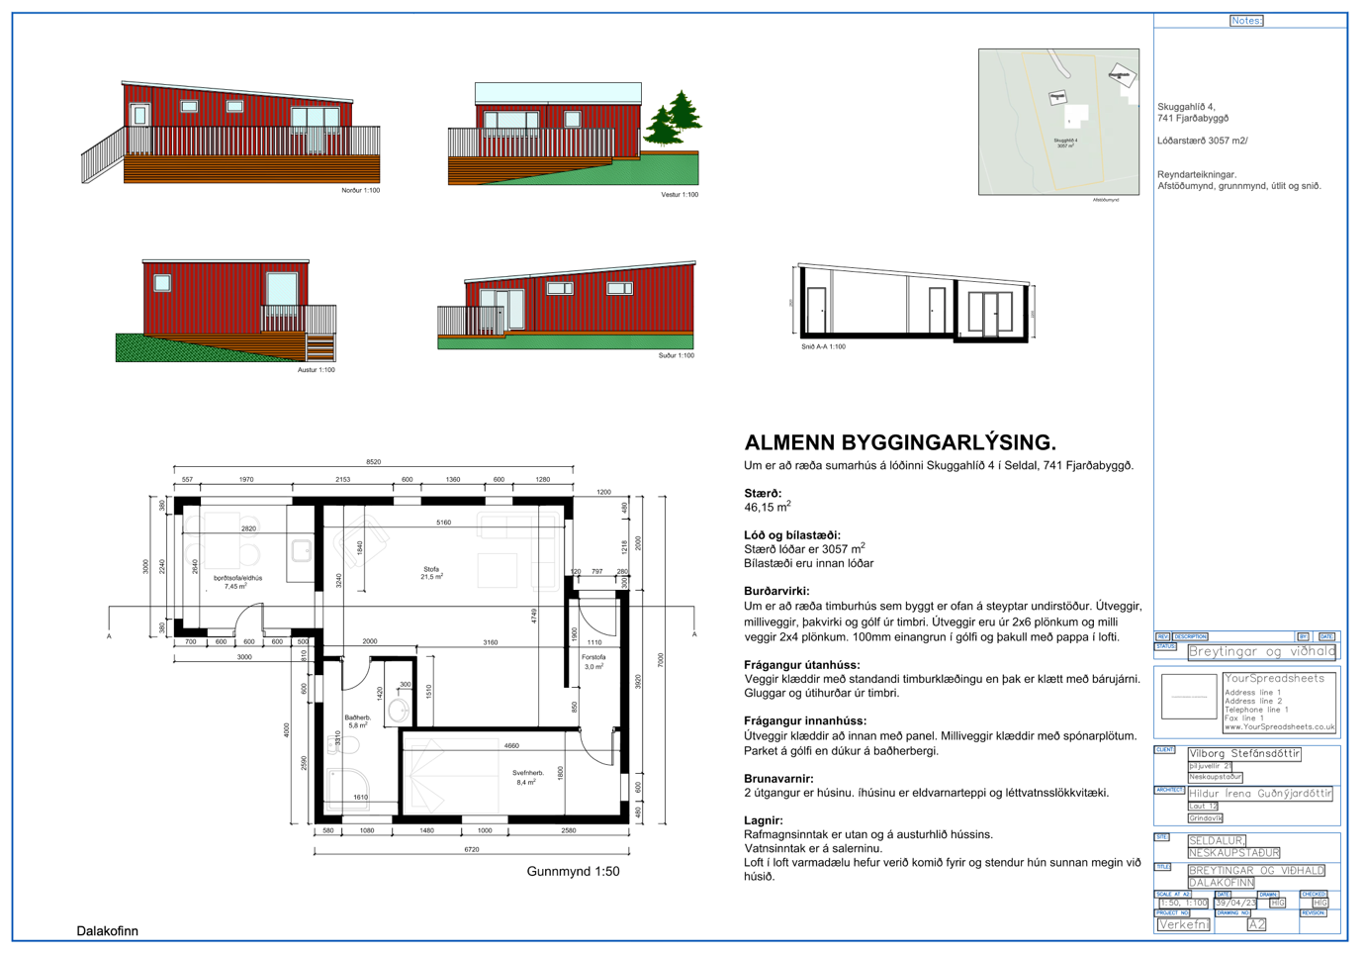
Mynd 12

Lokaorð

Eftir að hafa gert lokaverkefnið mitt þá hef ég öðlast meiri þekkingu á því hvernig teikning bygginga fer fyrir sig. Mér fannst þetta tölvert meira mál en ég bjóst við og átta mig á því að það fer heljarinnar tími í að teikna þær upp. Þetta er mikið nákvæmnis verk sem að krefst mikla þolinmæði, sérstaklega í byrjun ef maður þekkir ekki inn á forritið. Mig langar að þakka Steindóri fyrir að hafa hjálpað mér við verkefnið, ásamt Vilborgu Stefánsdóttur fyrir upplýsingar um bústaðinn.

